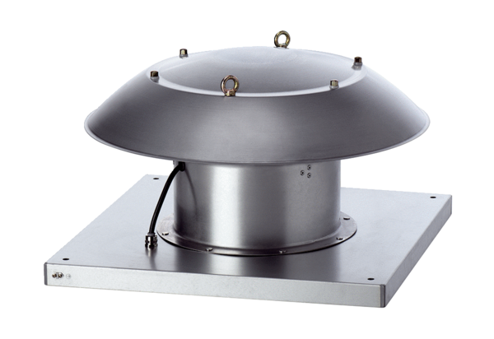Осевой крышный вентилятор DZD 50/6 B Ex tКомплект поставки: 1 штукАссортимент: C
Номер артикула: 0087.0820Изготовитель: MAICO

